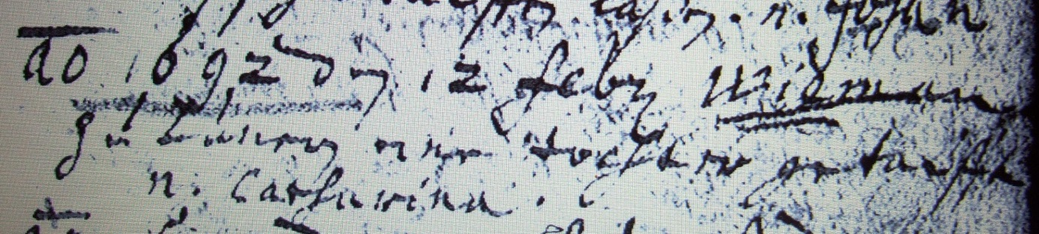

Kirchenbuch Lünern 1692; ARCHION-Bild 37 in „Taufen 1680 – 1765“
Abschrift:
„ AO (anno, KJK) 1692 den 12 Febr. Wiemann zu Lünern eine Tochter getaufft. n. (nomen, Name, KJK) Catharina“.

